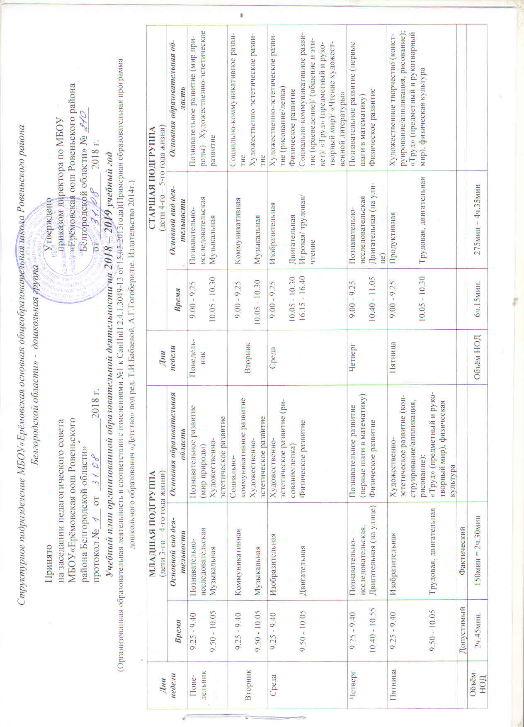

|  |  |  |  |
| --- | --- | --- | --- |
| ***Дни недели*** | **СТАРШАЯ ПОДГРУППА** (дети 5-го – 7-го года жизни) | | |
| ***Время*** | ***Основной вид деятельности*** | ***Основная образовательная область*** |
| Понедельник | 9.00 - 9.25  10.05 - 10.30 | Познавательно-исследовательская Музыкальная | Познавательное развитие (мир природы) Художественно-эстетическое развитие |
| Вторник | 9.00 - 9.25  10.05 - 10.30 | Коммуникативная  Музыкальная | Социально-коммуникативное развитие  Художественно-эстетическое развитие |
| Сред | 9.00 - 9.25  10.05 - 10.30 | Изобразительная  Двигательная | Художественно-эстетическое развитие (рисование/лепка) Физическое развитие |
| Четверг | 9.00 - 9.25  10.40 - 11.05  16.10- 16.35 | Познавательно-исследовательская  Развитие речи  Двигательная (на улице) | Познавательное развитие (первые шаги в математику)  Английский язык  Физическое развитие |
| Пятница | 9.00 - 9.25  10.05 - 10.30  16.10- 16.35 | Развитие речи  Трудовая, двигательная  Продуктивная | Английский язык  «Труд» (предметный и рукотворный мир), физическая культура  Художественное творчество (конструирование/аппликация, рисование) |
|  | Допустимый | Фактический |  |
| Объём недельной образовательной нагрузки | 6ч.15мин. | 275мин = 4ч.35мин |  |